Trabajo Práctico
Procesos Industriales

Fabricación de conos plásticos
Empresa: CONOFLEX


Profesores:
- Angel Rodolfo Dipietro
- Juan Montesano

Integrantes:
- Gómez Galzerano, María 02-120158-3
- Llambías, Lucía 02-120081-8
- Curat, Santiago 02-120183-5

Índice
- Objetivos…………………………………………………………………………3
  - Introducción…………………………………………………………….3
- Marco Teórico……………………………………………………………..….3
- Descripción del producto…………………………………………..…….4
- Elementos de manipulación……………………………………..……..5
- Descripción del proceso…………………………………………..………6
- Conclusión……………………………………………………………………..13

Objetivos

El propósito del trabajo práctico es visitar una planta y hacer un relevamiento del proceso industrial en cuestión. Con ello se busca generar conocimiento experimental de lo que es la organización y configuración de una plana industrial, y aprender sobre el proceso específico que se lleva a cabo en la misma.

Introducción

Conoflex es una marca que se especializa en la manufactura de plásticos. La misma la fundó Guillermo Gonzalo Rigoni, que comenzó produciendo una goma que se utilizaba para sellar los filtros de aire de los autos. Debido al avance tecnológico, el filtro de aire para autos comenzó a ser un producto obsoleto. Luego por un pedido especial, y como disponía de la infraestructura necesaria, fabricó 50 conos pequeños que fueron utilizados por un conocido para poner arriba de los autos que estaban a la venta. Habiendo sido satisfactoria esta prueba, y teniendo en cuenta que el mercado de las gomas para filtro de aire se iba reduciendo, ya que había autos que comenzaban a prescindir del mismo, comenzó a expandir la gama de conos a producir, ya que se comercializaban de distintos tamaños y formas.
Aquí es donde nace el nombre Conoflex como marca y viendo el éxito del producto en el mercado, amplió su gama de productos hasta cubrir íntegramente el rubro de seguridad vial. Actualmente producen: balizas, conos de seguridad, conos deportivos, lomos de burros, reductores de velocidad, y demás indicadores.

Marco teórico
Para hablar del producto debemos comenzar por el material del cual esta hecho, en este caso: el PVC.
El policloruro de vinilo o PVC es un plástico perteneciente al grupo de termoplásticos. El concepto termoplástico deriva de las palabras thermos (calor, cálido) y plastos (moldeable, dúctil), ya que los termoplásticos ven reducidas sus fuerzas intermoleculares por efecto del calor, con lo que se vuelven moldeables. Son compuestos que pueden ser deformados bajo la influencia del calor y de la compresión, conservando su nueva forma al enfriarse, pero que además pueden ser nuevamente reblandecidos por el calor y vueltos a moldear. El proceso de su moldeo es, por lo tanto, reversible.
Algunas de las características principales del PVC frente a otros plásticos son las siguientes:
- Tiene una elevada resistencia a la abrasión, junto con una baja densidad (1,4 g/cm3), buena resistencia mecánica y al impacto, lo que lo hace común e ideal para la edificación.
- Es estable e inerte por lo que se emplea extensivamente donde la higiene es una prioridad, por ejemplo los catéteres y las bolsas para sangre y hemoderivados están fabricadas con PVC, así como muchas tuberías de agua potable.
- Es un material altamente resistente, los productos de PVC pueden durar hasta más de sesenta años como se comprueba en aplicaciones tales como tuberías para conducción de agua potable y sanitarios; de acuerdo al estado de las instalaciones se espera una prolongada duración del PVC así como ocurre con los marcos de puertas y ventanas.
- Debido a los átomos de cloro que forman parte del polímero PVC, no se quema con facilidad ni arde por sí solo y cesa de arder una vez que la fuente de calor se ha retirado.
- Es un buen aislante eléctrico, por lo que se emplea eficazmente para aislar y proteger cables eléctricos en el hogar, oficinas y en las industrias.
- Se vuelve flexible y moldeable sin necesidad de someterlo a altas temperaturas (basta unos segundo expuesto a una llama) y mantiene la forma dada y propiedades una vez enfriado a temperatura ambiente, lo cual facilita su modificación.
- Rentable. Bajo coste de instalación.
- Es muy resistente a la corrosión.

Descripción del producto
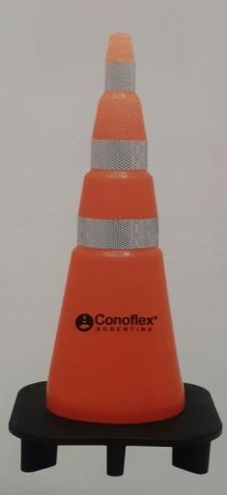
Se estudiará y analizará el proceso de producción de un cono de PVC flexible con memoria. El mismo consta de una base vulcanizada de color negro y la parte principal que le da la forma al cono de color naranja. A este cono se le puede añadir una baliza para señalización nocturna en un extremo, la cual genera una luz intermitente y permite también ser distinguido de noche.
El cono tiene un peso de 3,5 kg, una altura de 70cm y una base hexagonal de 35cm x 35cm. Este modelo es utilizado en caminos para advertir a conductores de zonas de obra, accidentes o para llamar la atención del mismo y evitar cualquier situación de peligro. Por este motivo su color es un naranja fluo y posee tres
cintas reflectoras que incrementa su visibilidad.

Elementos de manipulación

Todos los elementos y máquinas de manipulación dentro de una industria están fabricados bajo 3 criterios base, cuyo objetivo principal es realizar las tareas de manera más eficiente:
-Reducir los costos
-Evitar esfuerzos excesivos de los trabajadores
-Minimizar tiempos de manipulación

Dado al espacio reducido de la planta, la misma no cuenta con numerosos equipos de manipulación. El exceso de los mismos produce ineficacia tanto como la escasez de los mismos.
Ya que el espacio de la industria se divide en dos plantas, vamos a distinguir los elementos que se utilizan en cada una, según la utilidad que generen para proceso productivo que se lleva a cabo en cada lugar.

Planta principal:
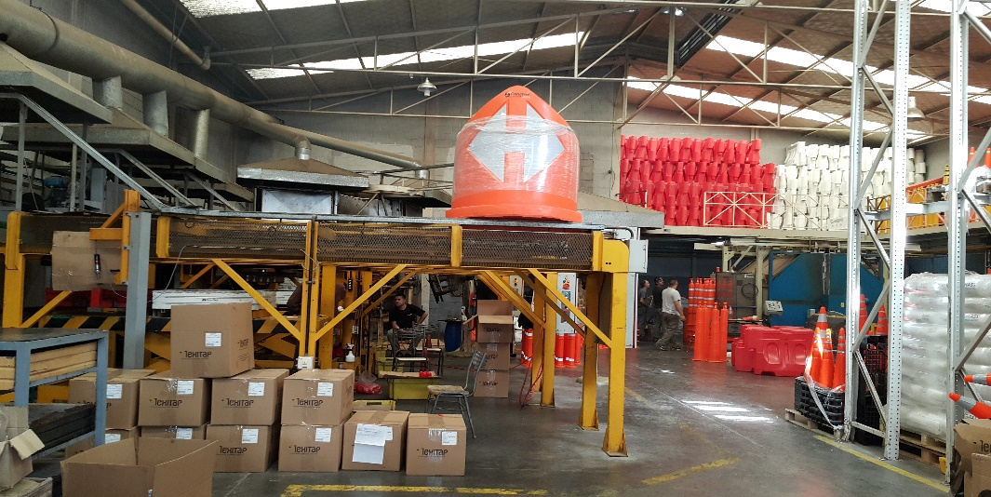

-Elementos de manipulación móviles:
1)Transpaleta manual: Transporta terrestre de carga. Soporta hasta 500 Kg, y sirve para el traslado de conos de forma manual.
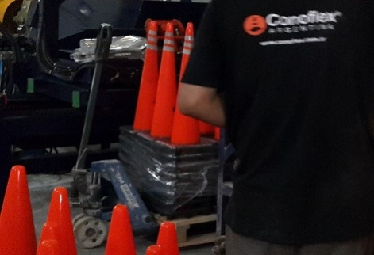
2) Transpaleta motorizada:
Precisa de un sistema eléctrico para moverse y elevar la carga. Realiza recorridos más largos que las manuales, aunque no es recomendable superar los 50m. Soporta hasta cargas de 2000 Kg en movimiento, la longitud de los pallets es de 1.5m, el ancho es de 85cm y llega hasta una velocidad de 4 km/h. La conexión eléctrica debe ser trifásica para la carga de las baterías.
Para poder utilizar la misma se tuvo que tener en cuenta en la fabricación de la planta que el pavimento sea liso y con una pendiente no superior a 10%.
La misma se utiliza para el traslado de materiales, ya sea materia prima o transporte de conos en etapas intermedias o final.
3) Apiladora:
Éste elemento de transporte es muy parecido a la transpaleta, pero lleva incorporado un mástil por donde discurren las horquillas que sujetan las paletas y permite elevarlas hasta cierta altura. Dentro de las distintas apiladoras existentes, la que se utiliza es la apiladora de autopropulsado.
La misma se utiliza para el traslado pero también la elevación de la carga. Es motorizada y necesita un conductor a pie para su manejo. Tiene una capacidad de carga menor que la transpaleta (1500 kg) y puede ser trasladada a una velocidad de 4.8Km/h.
Se utiliza para ubicar el inventario y para sacarlo en el momento de uso. Solo se encuentra en la planta principal, donde se acumula el stock.
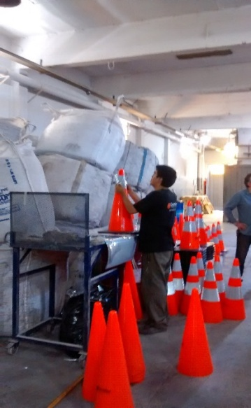
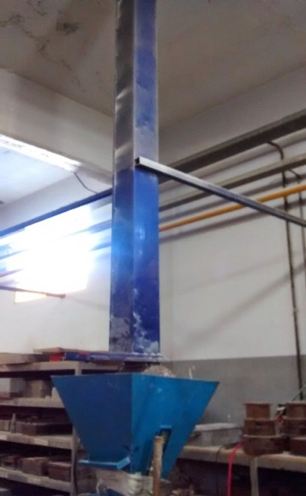
Planta secundaria:

-Elementos de manipulación móvil:
1) Transelevador (Montacarga):
Equipo de almacenamiento mecánico que se utiliza para el transporte vertical de cargas.
En éste caso la capacidad límite es de hasta 10.000Kg.
El mismo se construyó bajo normas de seguridad estrictas. De allí la celda protectora y el cierre automático siempre que el ascensor esté en movimiento.
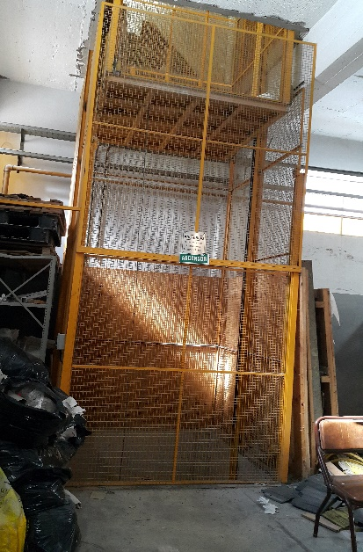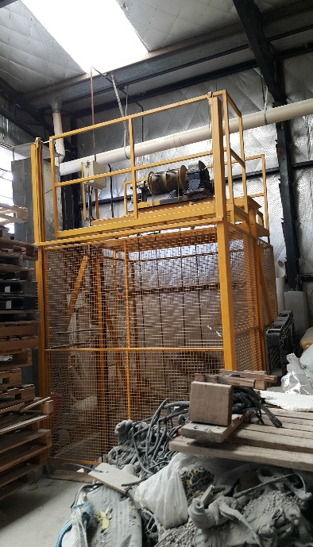
Vista del ascensor desde planta baja
Vista del ascensor desde primer piso

Se utiliza en ésta planta, ya que la misma tiene 2 pisos. El acceso de personal al piso superior es mediante una escalera, dejando la única posibilidad de acceso para la mercancía mediante el elevador. La planta principal está compuesta de un piso y un entrepiso, al cual se puede acceder desde distintos puntos perimetrales, elevando las cargas con una apiladora.
2) En esta planta también se cuenta con transpaletas manuales.
-Elementos de manipulación fijas:
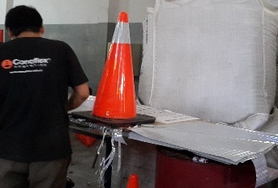
3) Dispositivos de fijación:
Las mismas se utilizan como elemento de fijación de los conos cuando el operario está trabajando sobre el mismo. De esta forma el operario tiene ambas manos hábiles para realizar las operaciones, sin dejar una inútil para el sostén de la misma.

En esta planta también se pueden observar dos maquinas muy importantes para este proceso:
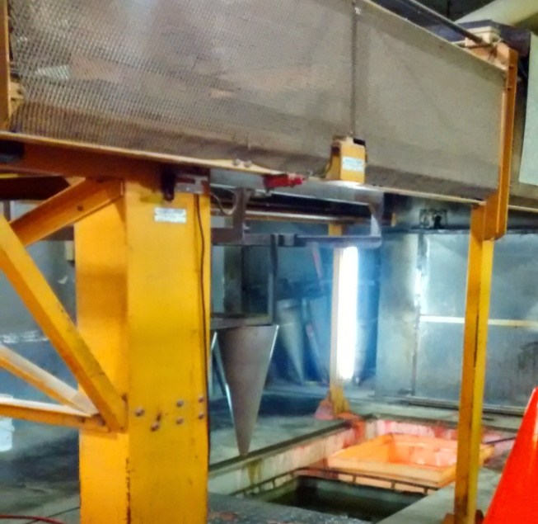
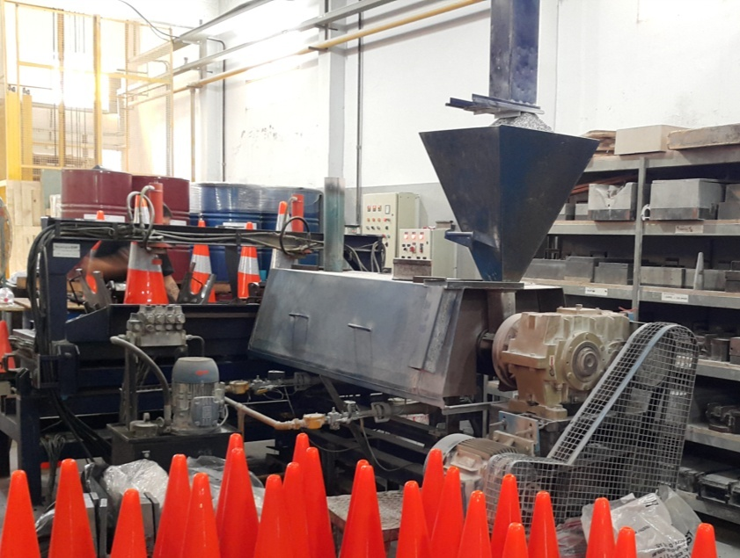

Moldeadora
Extrusora
Descripción del proceso
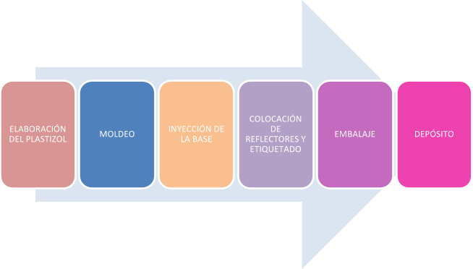
ELABORACIÓN DEL PLASTIZOL
Se ubican en un balde de mezcla de 300 litros la resina, el aglutinante, el PVC en polvo y la anilina que le confiere el color naranja. Se eleva a temperatura y revuelve para lograr una mezcla uniforme.
Para evitar posibles imperfecciones en los conos debido a agujeros o burbujas se procede a ubicar la mezcla en una cámara de vacío que elimina el aire contenido en la mezcla. Luego, se la deja enfriar y es volcada en uncontenedor que será trasladado en una camioneta hacia el otro galpón.
Balde de 300 litros con la mezcla resina, PVC, aglutinante y anilina.
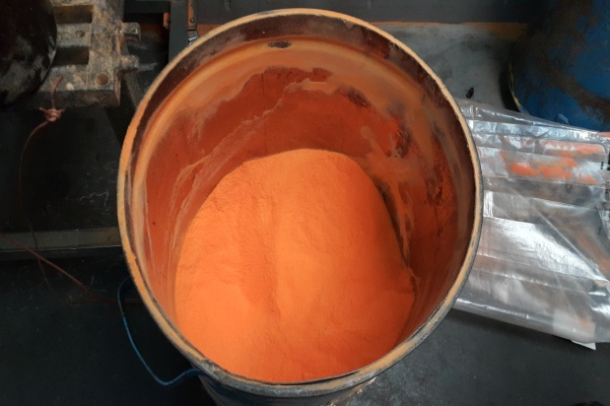
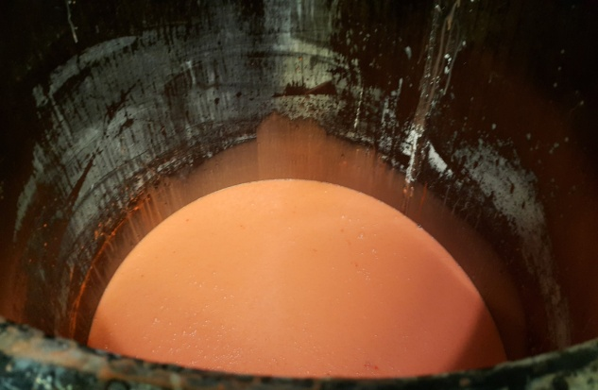

Materia prima: PVC en polvo.
Bacha de PVC líquido y agua a temperatura ambiente al nivel del suelo.
MOLDEO
Al nivel del suelo se encuentran dos bachas del mismo tamaño (30 L), en la primera se coloca la mezcla de PVC líquido, y en la segunda, agua a temperatura ambiente.
1) Se introduce el molde en el horno para que alcance una temperatura de 178 °C. La temperatura del horno es el primer factor determinante del espesor va a adquirir el cono.
2) La moldeadora que tiene una matriz con la forma interior de 4 conos se sumerge en la primer bacha y debido a la resina termoendurecible ésta se adhiere al molde.
3) El molde cubierto de PVC ingresa al horno donde se cuece el plástico.
4) Luego, se sumerge en la bacha de agua para enfriar.
Por último se extrae el cono del molde con la ayuda de un compresor que libera aire a presión.
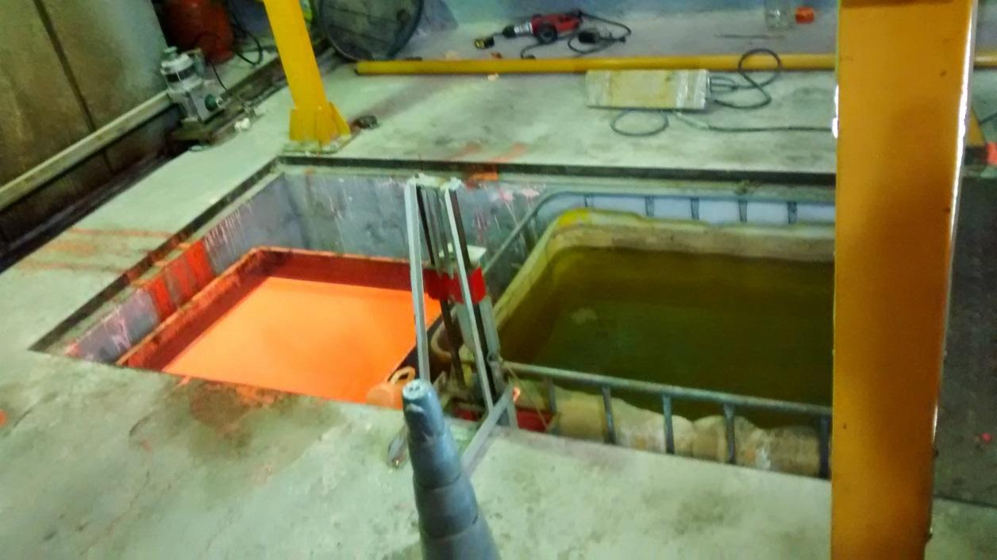

INYECCIÓN DE LA BASE
La parte superior del cono producido en la etapa anterior se coloca en el siguiente puesto de trabajo, donde se inyecta el PVC negro y con el molde apropiado se une a la pieza anterior.
Este PVC es plástico reciclado de distintos colores que ingresa a la extrusora a través de una tolva que se carga en el piso superior de la fábrica para aprovechar la fuerza de la gravedad. El tornillo sin fin y el aumento de temperatura funden el material, pero para lograr un excelente color negro se agrega a la mezcla un polvillo negro conocido como “negro de humor”. Este es el colorante universal negro y permite que el plástico fundido adquiera ese color llegando a la matriz en perfectas condiciones y cumpliendo con sus especificaciones.
PVC triturado para reciclar
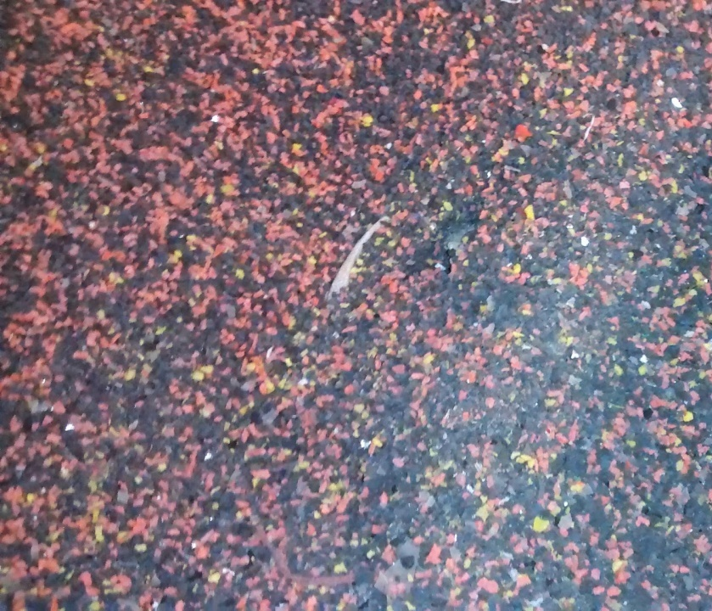

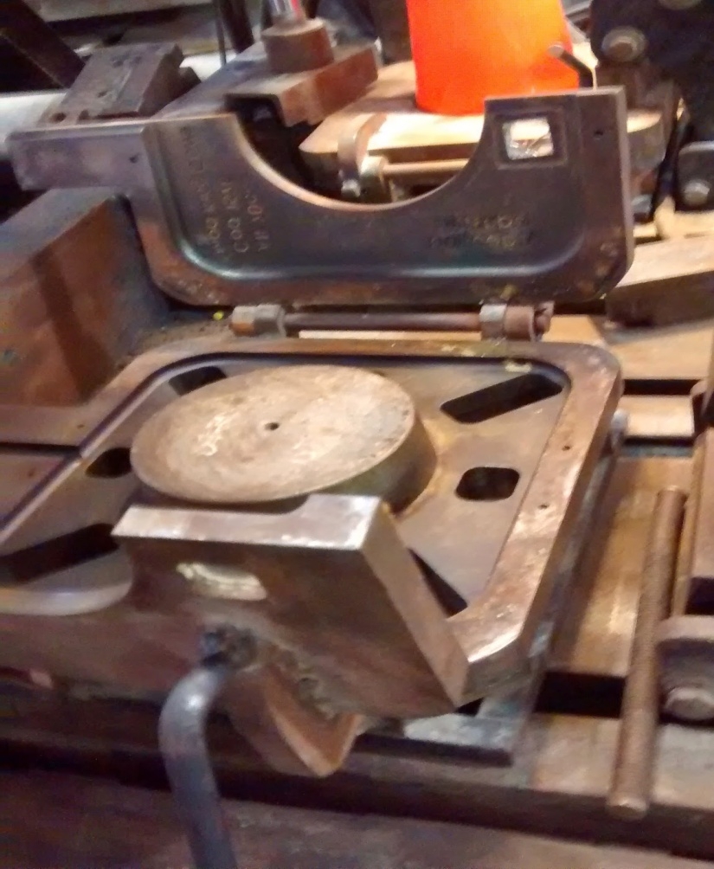

Molde abierto de la inyectora con la forma de la base

COLOCACIÓN DE REFLECTORES Y ETIQUETADO

Los stickers reflectores se realizan en la primer planta. Se compran rollos de este material y utilizando el programa CADCam se le envía la información necesaria a la cortadora. Esto se debe a que depende del tamaño del cono y aunque se haya estandarizado en cada diseño, no puede hacerse en todos los conos los mismos stickers.

Los stickers son recibidos en el segundo galpón y un operario recibe los conos finalizados y procede a pegarlos.

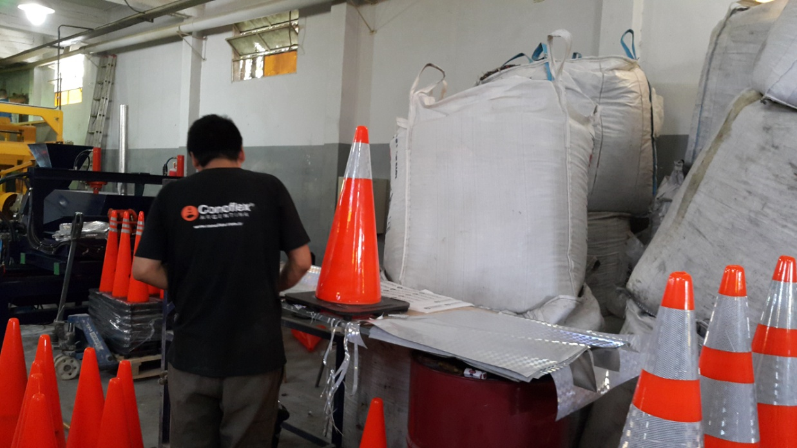
Operario realizando la colocación de los reflectores

*NOTA: La etapa de colocación de reflectores y la de inyección de la base son indistintas en cuanto al orden.

EMBALAJE

Una vez que se haya finalizado un número determinado de conos se procede al embalaje. El mismo se realiza apilando los conos de a 5 y envolviéndolos en film plástico por un operario.

DEPÓSITO

Para finalizar, dichas pilas se transportan al primer galpón donde serán guardadas en el depósito a la espera de una orden de compra.
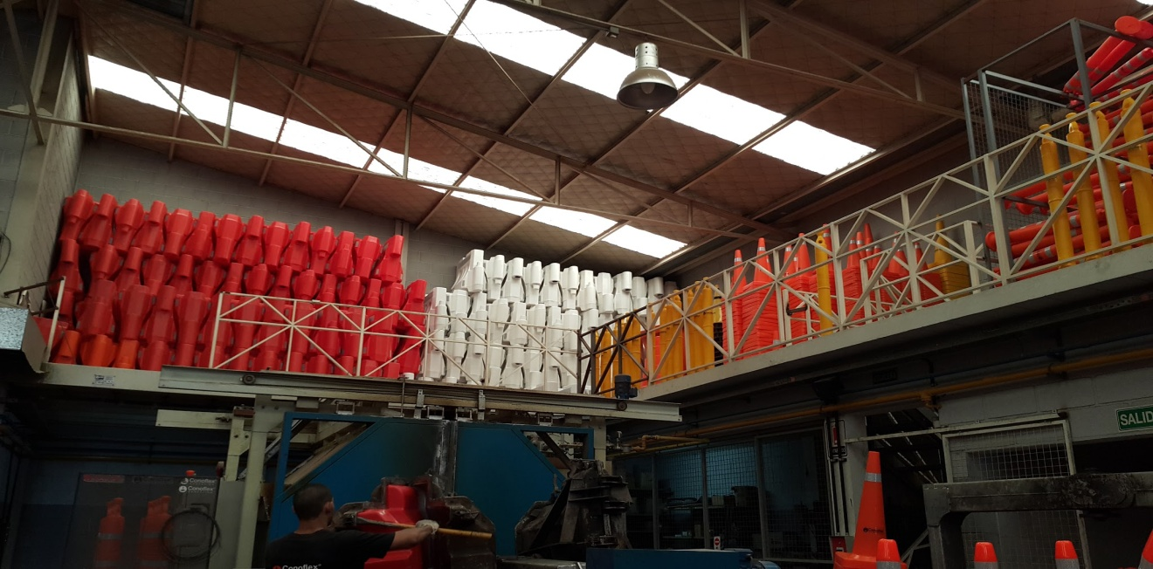

Depósito de conos terminados.

Conclusión

La elaboración de conos es un proceso simple de seguir a la hora de relevar el proceso. De todas formas cuando visitamos la planta notamos que la aplicación de la teoría a la práctica no es tan fácil como parece. El control de stock de materia prima y de la cantidad almacenada en los depósitos era el mayor problema.
El proceso en sí era de fácil comprensión y valoramos en hecho de haber podido visitar la planta 2 veces. En nuestra primer visita tuvimos un pantallaso general del proceso industrial, desde los proveedores hasta los consumidores, y en la segunda pudimos aprovechar para preguntar más específicamente sobre la maquinaria, factores cuantitativos don proceso como temperatura, tiempos de producción, costos, etc.
Notamos que al principio no teníamos ojo crítico de ingeniero para observar el proceso, pero luego fuimos encontrando los puntos clave de la cadena de producción y las claves para el flujo continuo del proceso.
Debemos notar ciertos aspectos de la fábrica que llamaron nuestra atención, si bien este proceso no produce ruidos nocivos, el olor al plastizol es muy fuerte. Debido a esto, las dos plantas tienen muy buena ventilación, permitiendo que el aire se renueve constantemente.

